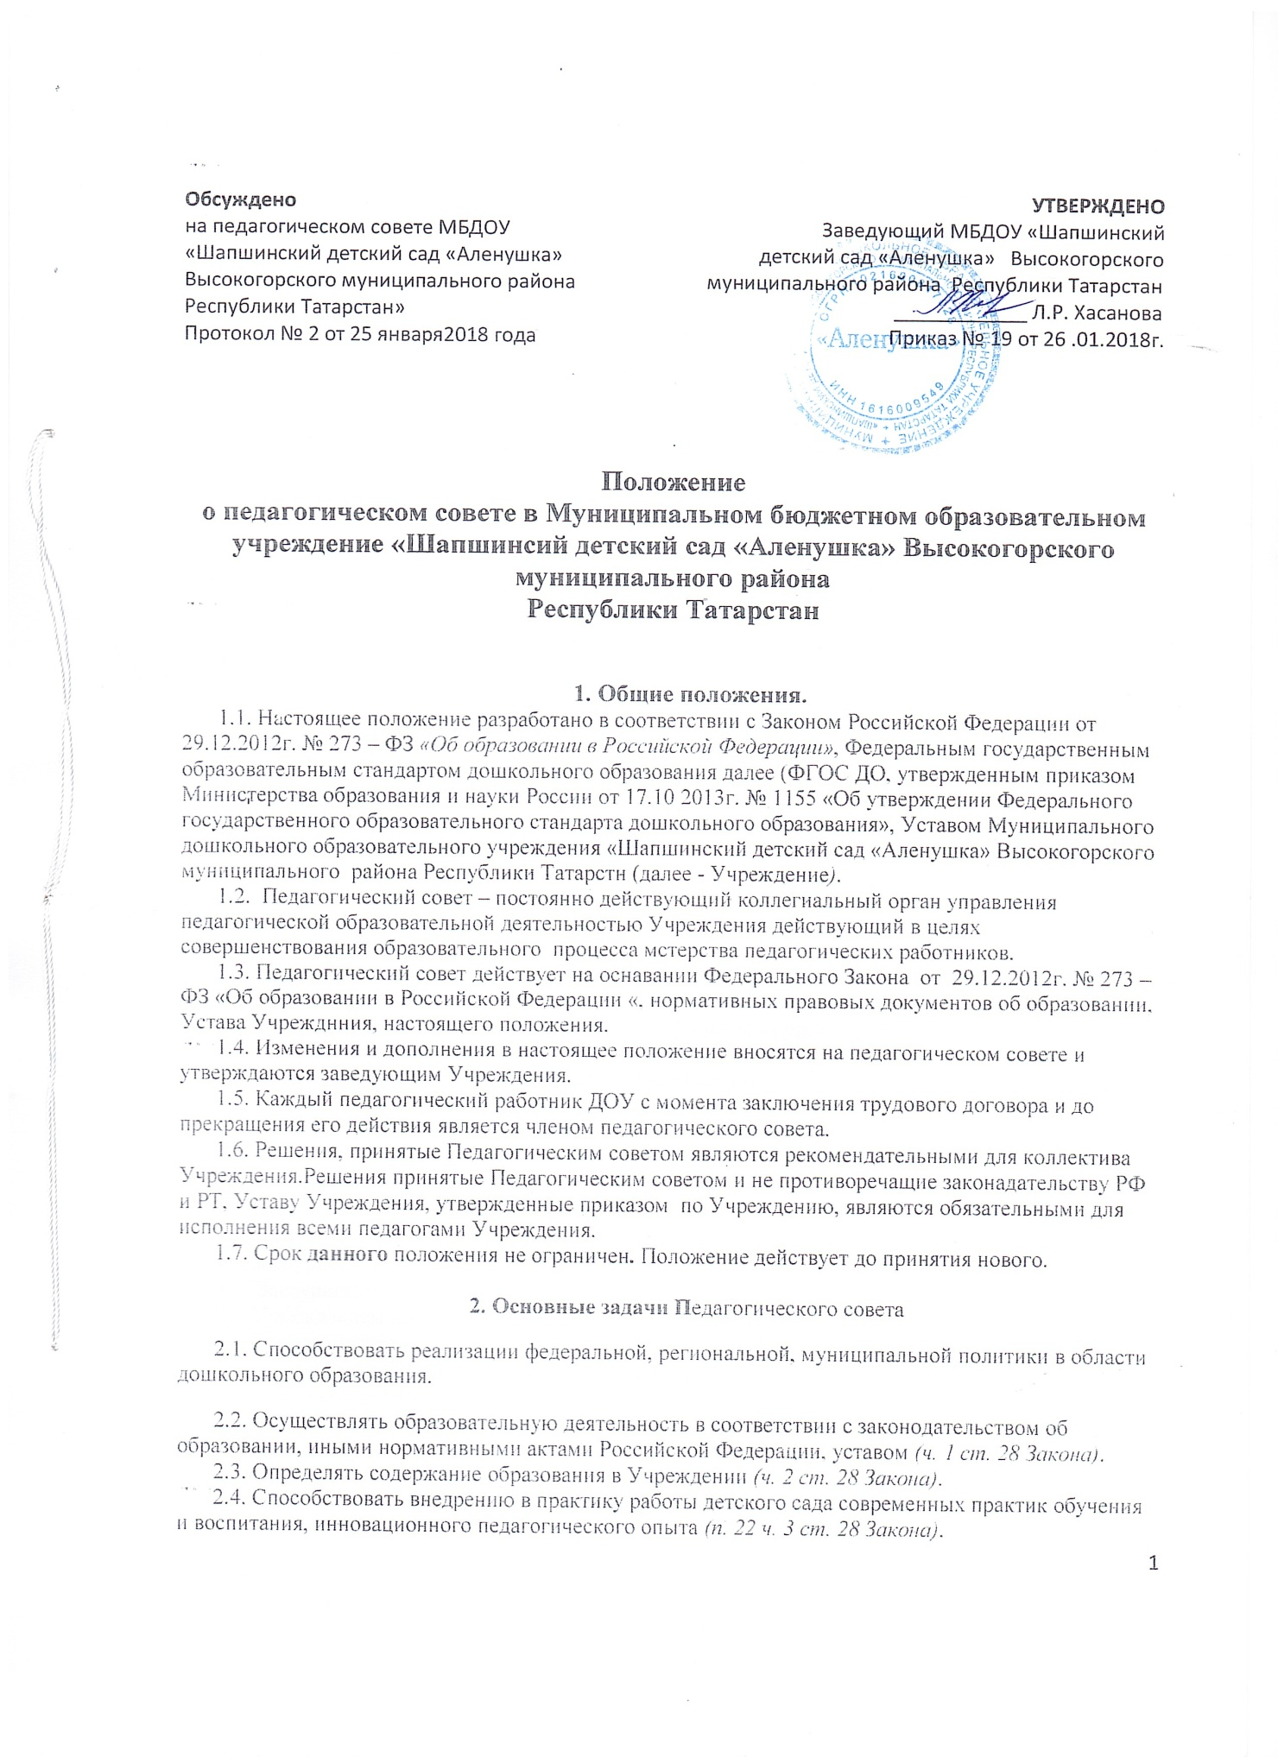
2.5. Обеспечить повышение профессионального мастерства, развитие творческой активности педагогических работников Учреждения(п. 22 ч. 3 ст. 28 Закона).
2.6. Определять направления инновационной, методической, воспитательно-образовательной, коррекционно-развивающей деятельности ДОУ.
2.7. Способствовать трансляции передового педагогического опыта педагогов ДОУ.
2.8. Принимать решения о лицензировании образовательных и медицинских услуг ДОУ; аттестации педагогов.
2.9. Обсуждать вопросы повышения профессиональной компетенции педагогов: курсы повышения квалификации, аттестация, профессиональная переподготовка, обучение.

3. Функции Педагогического совета.

3.1 Педагогический совет осуществляет следующие функции:

- Обсуждает локальные акты Учреждения, регулирующие образовательную деятельность Учреждения: решает вопрос o внесение в них необходимых изменений;
- Определяет основные направления образовательной деятельности Учреждения;
- Обсуждает и выбирает Примерную программу дошкольного образования, рекомендованную Министерством образования и науки РФ и РТ, принимает планы работы на учебный год, выбирает воспитательные и оздоровительные методики, технологии для использования в образовательном процессе Учреждения;
- Обсуждает и принимает основную образовательную программу Учреждения;
- Осуждает вопросы содержания, форм и методов образовательного процесса, анализ качества образовательной деятельности, определение путей его повышения, планирование педагогической деятельности Учреждения;
- Определяет перечень учебных изданий, используемых при реализации образовательных программ дошкольного образования c учетом требований Федеральных государственных образовательных стандартов;
- Организует выявление, обобщение, распространение, внедрение передового педагогического опыта среди педагогических работников Учреждения;
- Рассматривает вопросы повышения квалификации, переподготовки, аттестации педагогических работников;
- Рассматривает вопросы организации дополнительных образовательных услуг воспитанником;
- Рассматривает вопросы по организации работы с родителями (законными представителями) воспитанников;
- Заслушивает отчеты заведующего, педагогических работников и медицинского работника по реализации ООП ДО Учреждения;
- Подводит итоги деятельности Учреждения за учебный год;
- Заслушивает ежегодный отчет о результатах самообследования Учреждения;
- Заслушивает отчет о выполнении Программы развития Учреждения;
- Заслушивает информацию представителей организаций и учреждений, взаимодействующих c Учреждением по вопросам воспитания и оздоровления воспитанников;
- Контролирует выполнение ранее принятых решений Педагогического совета;
- Организует изучение и обсуждение нормативно-правовых документов в области дошкольного образования;
- Утверждает характеристики и принимает решения o награждение, поощрение педагогических работников Учреждения.

5. Права и ответственность Педагогического совета.

5.1 Педагогический совет имеет право:
- Участвовать в управлении Учреждением;
- Создавать творческие объединения (клубы, сообщества, группы);
- Принимать положения (локальные акты) в рамках своей компетенции;
- Приглашать на заседание Педагогического совета представителей общественных организаций, учреждений, родителей (законных представителей) воспитанников;
- Выходить с предложениями и заявлениями на Учредителя в органы муниципальной и государственной власти, в общественные организации;
5.2. Каждый член Педагогического совета Педагогического совета имеет право:
- потребовать обсуждения Педагогическим советом любого вопроса, касающегося образовательной деятельности Учреждения, если его предложения поддержат не менее одной трети членов педагогического совета;
- при несогласии с решением педагогического совета высказывать свое мотивированное мнение, которое должно быть занесено в протокол.
5.3. Педагогический совет несет ответственность:
- за выполнение, выполнение не в полном объеме или невыполнении закрепленных за ним задач и функций;
- за соответствие принимаемых решений законодательству Российской Федерации, нормативно – правовым актам.

6. Организация управления Педагогическим советом.

6.1. В состав Педагогического совета входят заведующий, все педагоги Учреждения.
6.2. Педагогический совет избирает из своего состава председателя; секретаря совета, который оформляет протоколы, сроком на один год.
Секретарь Педагогического совета работает на общественных началах.
6.3. В необходимых случаях на заседание Педагогического совета приглашаются медицинские работники, представителя общественных организаций, учреждений, родители, представители Учредителя. Необходимость их приглашения определяется председателем Педагогического совета. Приглашенные на заседание Педагогического совета пользуются правом совещательного голоса.
6.4. Заседания Педагогического совета созываются, как правило, один раз в квартал, в соответствии c планом работу Учреждения. В случае необходимости могут созываться внеочередные заседания педагогического совета.
6.5. Председатель Педагогического совета:
- организует деятельность Педагогического совета;
- информирует членов Педагогического совета о предстоящем заседании не менее чем за 30 дней до его проведения;
- организует подготовку и проведение заседания Педагогического совета;
- определяет повестку для Педагогического совета;
- Контролирует выполнение решений Педагогического совета.
6.6. Педагогический совет работает по годовому плану работы Учреждения.
6.7. Заседание педагогического совета правомочны, если на них присутствует не менее половины всего состава.
6.8. Решения педагогического совета принимаются открытым голосование и считаются принятыми, если за них проголосовало не менее 2/3 присутствующих. При равном количестве голосов решающим является голос председателя Педагогического совета.
6.9. Ответственность за выполнение решений Педагогического совета несет заведующий Учреждением. Решения выполняют в установленные сроки ответственные лица, указанные в протоколе заседания Педагогического совета. Результаты работы по выполнению решений принятых на Педагогическом совете, оглашаются на следующем заседании.
7. Взаимодействие Педагогического совета с другими коллегиальными органами управления.
7.1. Педагогический совет организует взаимодействие c другими коллегиальными органами управления Учреждения- Общим собранием Учреждения, Родительским комитетом:
- Через участие представителей Педагогического совета в заседании Общего собрания Учреждения, Родительского комитета;
- Через представление на ознакомление Общему собранию, Родительскому комитету материалов, разработанных на заседании Педагогического совета;
- Через внесение предложение и дополнений по вопросам, рассматриваемых на заседаниях Общего собрания и Родительского комитета Учреждения.

8. Документация Педагогического совета.

8.1 Заседания Педагогического совета оформляются протоколом на бумажном носителе в печатном виде. В протоколе фиксируется ход обсуждения вопросов, выносимых на Педагогический совет, предложения и замечания членов, приглашенных лиц. Протоколы подписываются председателем и секретарем Педагогического совета.
8.2. Нумерация протоколов ведется от начала учебного года.
8.3. Протоколы нумеруются постранично, прошнуровываются, скрепляются подписью заведующего и печатью Учреждения.
8.4. Протокол Педагогического совета входит в номенклатуру дел, хранится 5 лет и предается по акту.
8.5. Доклады, тексты выступлений и сообщений, o которых в протоколе Педагогического совета делается запись «выступление (сообщение) прилагается», группируются в отдельных методических папках.

